中共哈尔滨体育学院后勤直属支部委员会

党史学习教育信息简报

**（第8期）**

**中共哈尔滨体育学院后勤直属支部委员会党史学习教育领导小组 2021年6月30日**

后勤直属党支部组织全体党员干部

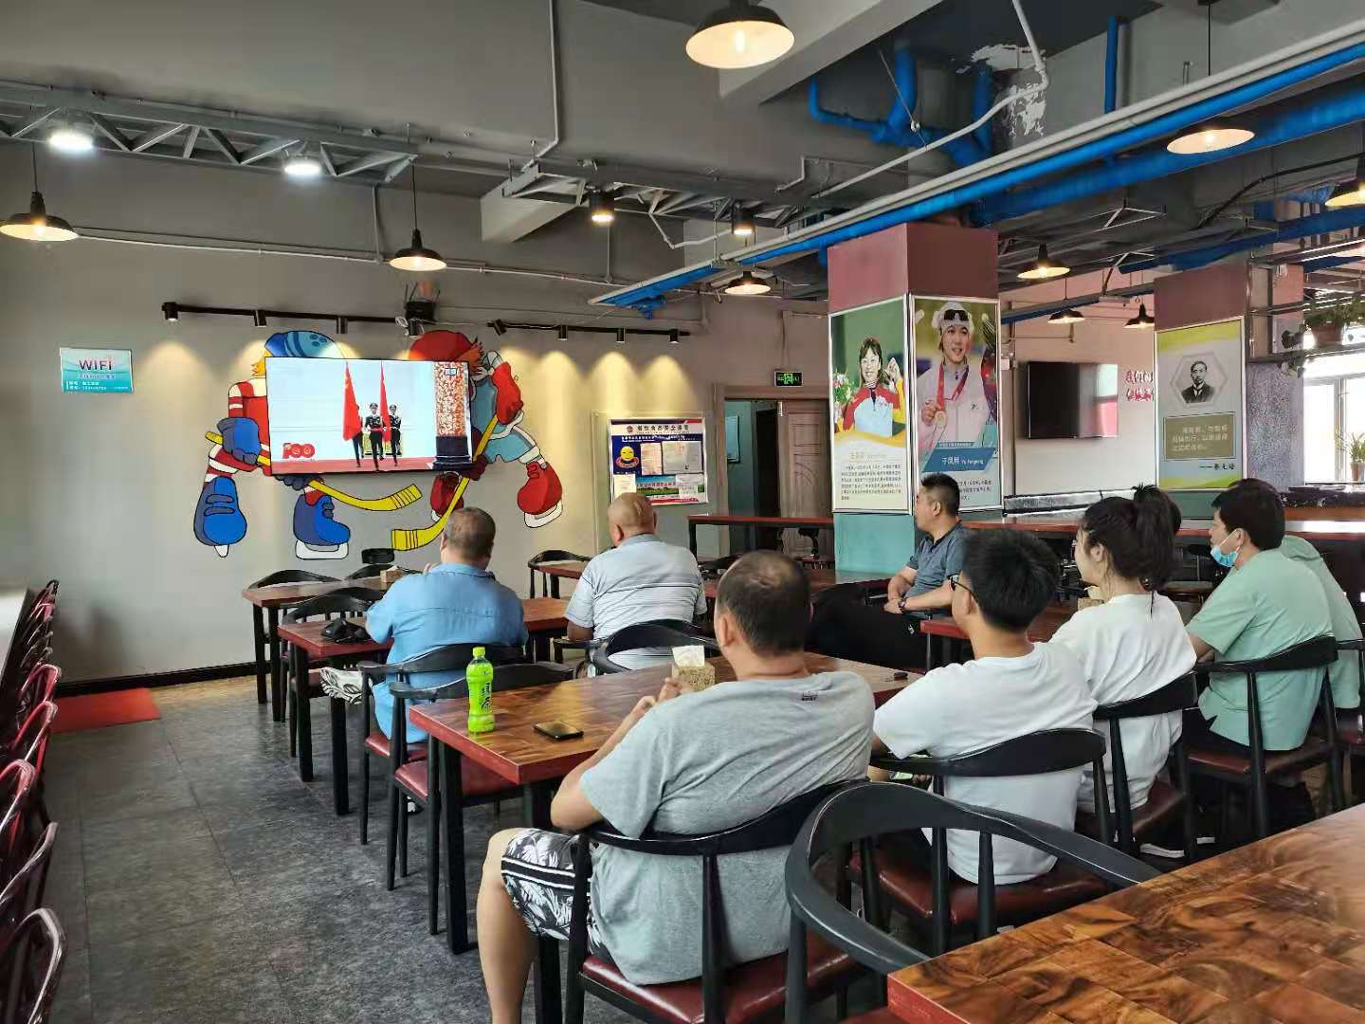观看“七一勋章”颁授仪式



6月29日上午10:00，“七一勋章”颁授仪式在人民大会堂隆重举行。中共中央总书记、国家主席、中央军委主席习近平向“七一勋章”获得者颁授勋章并发表重要讲话。后勤直属党支部全体党员干部线上线下观看了颁授仪式。

仪式上，习近平总书记向"七一勋章"获得者颁奖并发表了重要讲话。受到表彰的“七一勋章”获得者，是各条战线党员中的杰出代表。在他们身上，生动体现了中国共产党人坚定信念、践行宗旨、拼搏奉献、廉洁奉公的高尚品质和崇高精神。“七一勋章”获得者都来自人民、植根人民，是立足本职、默默奉献的平凡英雄。他们的事迹可学可做，他们的精神可追可及。他们用行动证明，只要坚定理想信念、坚定奋斗意志、坚定恒心韧劲，平常时候看得出来、关键时刻站得出来、危难关头豁得出来，每名党员都能够在民族复兴的伟业中为党和人民建功立业！

观看结束后，李焕新书记组织全体党员认真学习了习近平总书记在“七一勋章”颁授仪式上的重要讲话，大家一致表示，要学习先进、崇尚先进、见贤思齐，牢记党的性质宗旨，牢记党的初心使命，不懈奋斗，永远奋斗，在全面建设社会主义现代化国家新征程上，攻坚克难、开拓新局、勇当先锋、走在前列，向着第二个百年奋斗目标、向着中华民族伟大复兴的中国梦奋勇前进！

中共哈尔滨体育学院后勤直属支部委员会

党史学习教育领导小组

2021年6月30日